**GA算法系统测试表格**

**一、设计类图**：

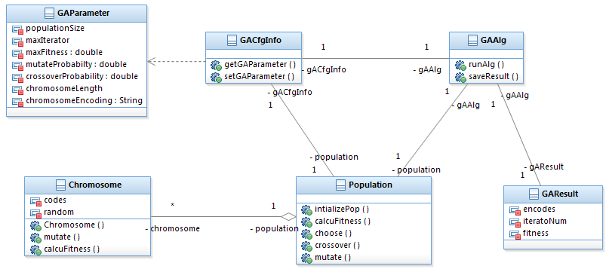

**二、测试**

* 1. Domain层测试

2.1.1、GAConfigurationInfo类的测试用例设计

|  |  |  |  |  |
| --- | --- | --- | --- | --- |
| **方法名** | **测试序号** | **测试数据** | **期望值** | **备注** |
| getGAPareameters | 1 | 在参数属性配置文件中，chromosomeLength赋值为空。 | 10 |  |
| 2 | 在参数属性配置文件中，crossoverProbability赋值为空。 | 0.3 |
| 3 | 在参数属性配置文件中，maxIteratorNum赋值为空。 | 1000 |
| 4 | 在参数属性配置文件中，mutateProbabilty赋值为空。 | 0.02 |
| 5 | 在参数属性配置文件中，maxFitness赋值为空。 | 20.0 |
| 6 | 在参数属性配置文件中，populationSize赋值为空。 | 30 |
| 7 | 在参数属性配置文件中，encoding赋值为空。 | 0,1 |
| 8 | 在参数属性配置文件中，令：以上的属性值不为空，查看其设置情形，例如：  encoding = 0,1,2; populationSize=50；  maxFitness=30.0； mutateProbabilty=0.5;  maxIteratorNum=10000; crossoverProbability=0.6;  chromosomeLength=30; | 设置值 |  |
| setGAParameters |  |  |  |  |
|  |  |  |

1. 任务布置：
2. 完成实现代码及测试代码；
3. 整理分析模型；
4. 整理设计模型：

3.1 尝试显示类方法中的参数值及返回值；

3.2 尝试根据类图生成代码（利用RSA工具）；

==============方法名保持一致！！=======

2、任务布置（染色体类）：

1. 配置文件中增加配置参数：编码串（codeString=1,2,3,4）；
2. 增加读取、设置编码串方法及2个测试用例；
3. 类图生成代码
4. 完善设计模型；
5. 初始化染色体（构造函数）及其测试用例；
6. 变异操作及其测试用例；

|  |  |  |  |  |
| --- | --- | --- | --- | --- |
| **No** | **任务名** | **完成情况** | **存在问题、检查时间及备注验收** | |
| 01 | 配置文件中增加配置参数：编码串（空、不） | 完成 | 06．24 |  |
| 02 | 增加读取、设置编码串方法及2个测试用例 | 完成 | 06．24 |  |
| 03 | 类图生成代码 | 完成 | 06．24 |  |
| 04 | 完善设计模型 | 已经尽可能迭代 | 06．24 |  |
| 05 | 初始化染色体（构造函数）及其测试用例 |  | 06．24 |  |
| 06 | 变异操作及其测试用例 |  | 06．24 |  |
|  |  |  |  |  |
| ** | 个人疑问：   1. 测试时，需要GA借助私有类Properties，个人解决方案是在实例化时，传入自己“new Properties().”，没有借助方法mock(Properties.class)；问，此种测试方案是否通过； 2. 针对随机类的测试； | | | |

任务：

1. 修改设计模型（在IBM RSA中使用注释）;
2. 重新构造GACfgInfo(….)及GACfgInfo测试用例及测试代码;
3. Chromosome：构造函数，变异操作、求解适应度及其测试用例及测试代码；
4. 在配置文件中添加“mutate/calculateFitness的实现类”;
5. 修改参数类GAParameter、参数配置类GACfgInfo(….)、染色体类Chromosome(…);
6. 申请Github账号（下次迭代、讲解EGit如何使用）

**二、染色体类的mutate（变异操作）测试**

|  |  |  |  |  |
| --- | --- | --- | --- | --- |
| **方法名** | **测试序号** | **测试数据** | **期望值** | **备注** |
| **mutate** | 1 | mutateNum=1;(单点测试)，11111111 | 12111111 |  |
| 2 | mutateNum=2;(两点测试)，11111111 | 12112111 |
|  |  |  |
|  |  |  |
|  |  |  |  |
|  |  |  |  |